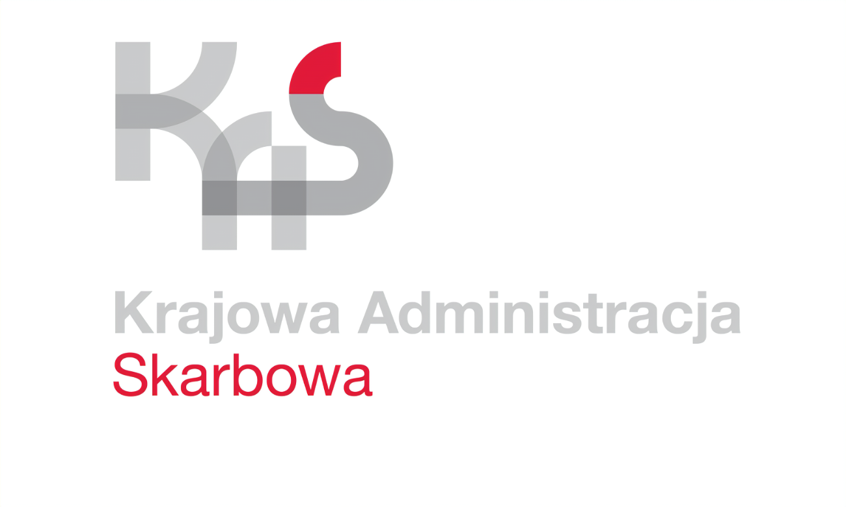 | Karta usług
Ulgi w spłacie zobowiązań podatkowych
dla podatników będących osobami fizycznymi
Co chcę załatwić? | Uzyskać ulgę w spłacie zobowiązań podatkowych w formie odroczenia terminu płatności, rozłożenia na raty lub umorzenia.
Kogo dotyczy? | Podatnika będącego osobą fizyczną, który zamierza ubiegać się o ulgę w spłacie zobowiązań podatkowych.
Wymagane dokumenty? | 1. kserokopie dokumentów, które potwierdzą ponoszone wydatki, uzyskiwane dochody np. zaświadczenie o wysokości wynagrodzenia, umowy o pracę (wykaz dokumentów jest wymieniony w pliku „Dodatkowe dokumenty”),
 | 2. dokumenty, które potwierdzają okoliczności opisane w uzasadnieniu wniosku,
 | 3. wydruki z posiadanych rachunków bankowych, zawierające historię operacji dokonanych na rachunkach w okresie ostatniego miesiąca, bądź złożenie oświadczenia o nie posiadaniu otwartych rachunków bankowych.
Jakie dokumenty muszę wypełnić? | 1. wniosek o udzielenie ulgi w spłacie zobowiązań podatkowych,
 | 2. oświadczenie o nieruchomościach oraz prawach majątkowych, które mogą być przedmiotem hipoteki przymusowej i rzeczach ruchomych oraz zbywalnych prawach majątkowych, które mogą być przedmiotem zastawu skarbowego, na formularzu ORD-HZ (zgodnie z art. 39 §1 ustawy Ordynacja podatkowa – przysługuje prawo do odmowy złożenia tego oświadczenia),
 | 3. oświadczenie o stanie majątkowym.
Wymagane opłaty? | Brak
Termin złożenia dokumentów? | W każdym czasie, gdy występuje taka potrzeba. W przypadku wniosku o umorzenie zaległości – po upływie terminu płatności podatku.
Gdzie załatwić sprawę? | Urząd Skarbowy w Lęborku
 | ul. Słupska 23
 | 84-300 Lębork
Sposób załatwienia sprawy? | Wydanie decyzji rozstrzygającej sprawę.
Jaki czas realizacji? | Do 1 miesiąca od daty złożenia wniosku, w sprawach szczególnie skomplikowanych do 2 miesięcy.
Jak się odwołać? | Wnieść odwołanie od decyzji w terminie 14 dni od daty jej doręczenia.
Informacje dodatkowe | Szczegółowe informacje w sprawie można uzyskać pod numerem telefonu:  59 86 37 685
Akty prawne | Ustawa Ordynacja podatkowa

